Таблица № 1. Тема: Измерение отрезков позволит учащимся отработать навыки вычисления длины отрезка или его части, применение свойств длины отрезка.

Таблица № 2. Тема: Измерение углов. В данной теме рассматривается свойства градусных мер угла, повторяются виды углов.

Таблица № 3. Тема: Смежные и вертикальные. Данная тема знакомит учащихся с понятием смежных и вертикальных углов, распознавании данных улов по рисункам, их свойствами, нахождением их градусной меры .

Таблица № 4. Тема: Признаки равенства треугольников позволяет сформировать умение доказывать равенство данных треугольников, опираясь на изученные признаки.

Таблица № 5. Тема: Свойства равнобедренного треугольника. В ходе решения заданий по данной теме рассматриваются свойства равнобедренного треугольника и показывается их применение на практике.

Таблица № 6 - 7. Тема: Признаки параллельности прямых. Свойства углов, при параллельных прямых и секущей. Знание признаков параллельности прямых, свойств углов при параллельных прямых и секущей находят широкое применение в дальнейшем курсе геометрии при изучении четырехугольников, подобия треугольников, а также в курсе стереометрии.

Таблица № 8. Тема: Сумма углов треугольника – одна из важнейших теорем курса. Теорема позволяет получить следствия – свойства внешних углов треугольника.

Таблица № 9. Тема: Прямоугольный треугольник. В ходе решения заданий по данной теме, рассматриваются свойства прямоугольного треугольника.

Таблица №1. Измерение отрезков
1.  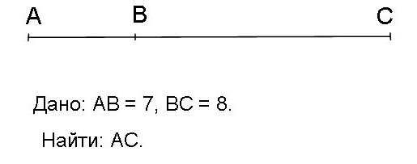 | 2.  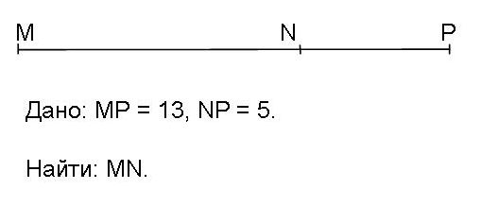
3.  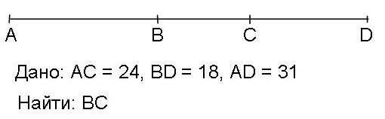 | 4.  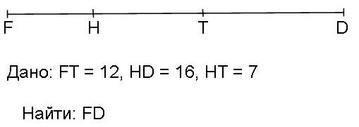
5.  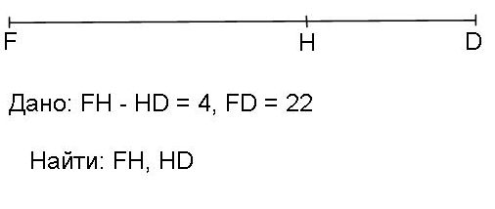 | 6.  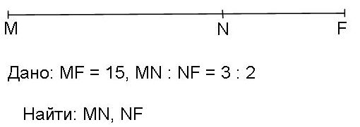
7.  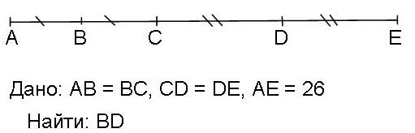 | 8.  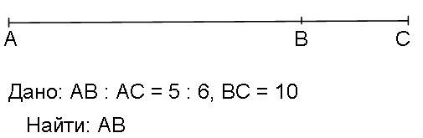
9.  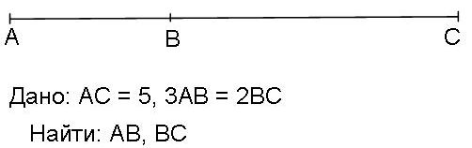 | 10.  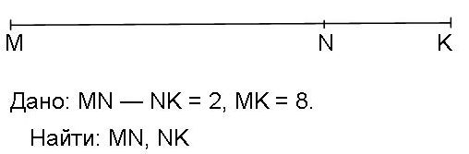
Таблица № 2. Измерение углов
1.  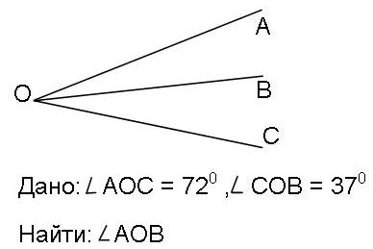 | 2.  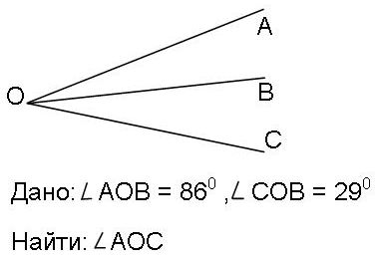
3.  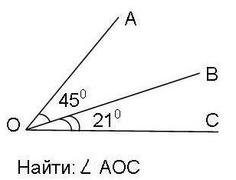 | 4.  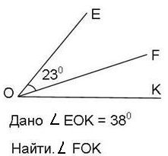
5.  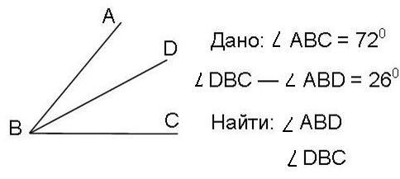 | 6.  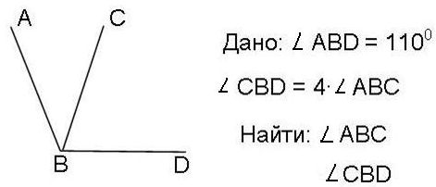
7.  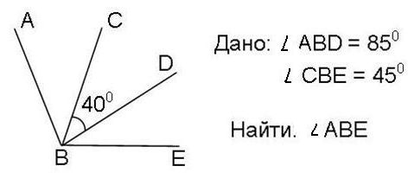 | 8.  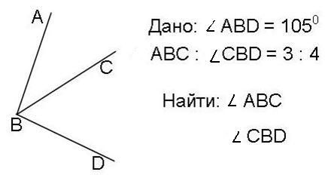
9.  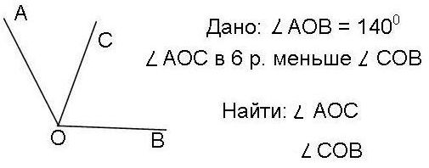 | 10.  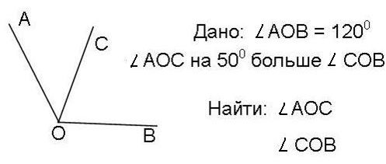
Таблица № 3. Смежные и вертикальные углы
1.  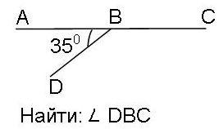 | 2.  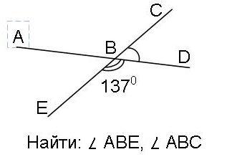
3.  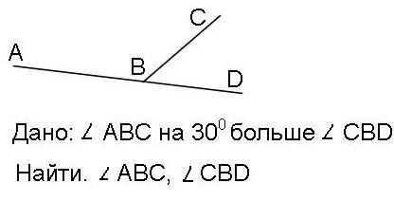 | 4.  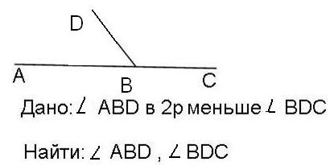
5.  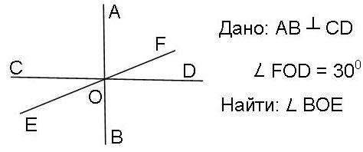 | 6.  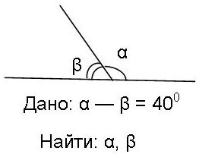
7.  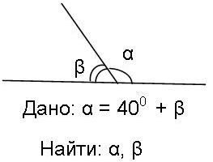 | 8.  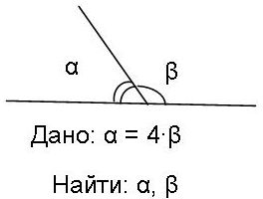
9.  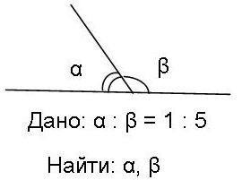 | 10.  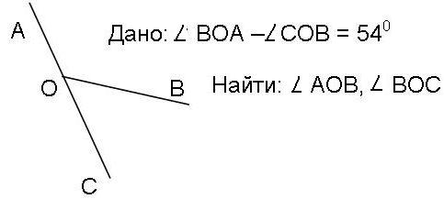

Таблица № 4. Признаки равенства треугольников
Найти пары равных треугольников и доказать их равенство.
1.  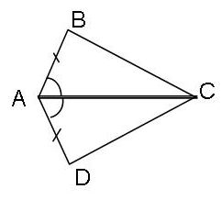 | 2.  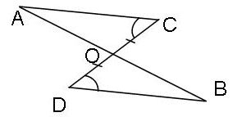
3.  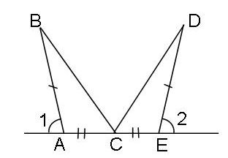 | 4.  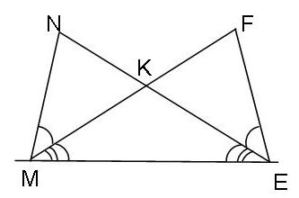
5.  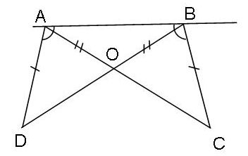 | 6.  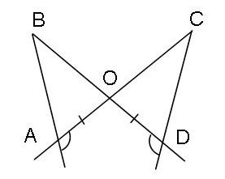
7.  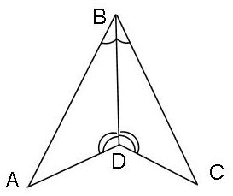 | 8.  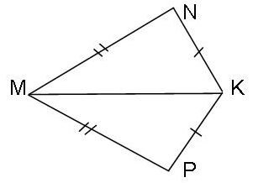
9.  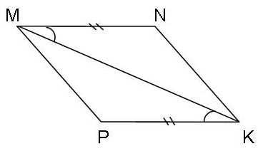 | 10.  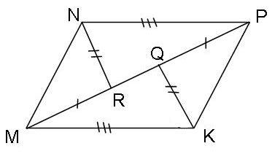
Таблица № 5. Свойства равнобедренного треугольника
1.  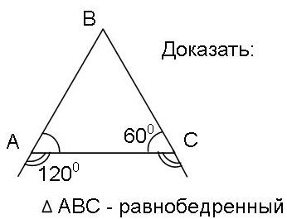 | 2.  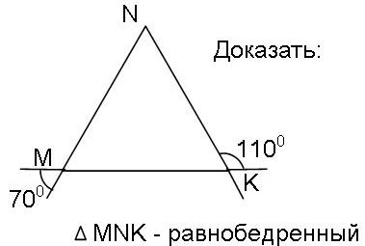
3.  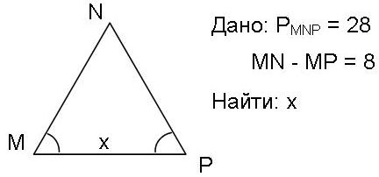 | 4.  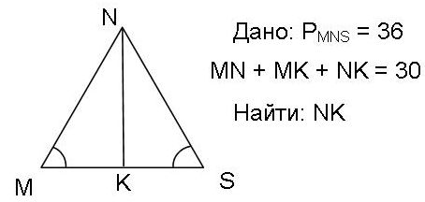
5.  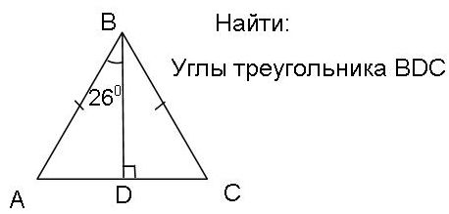 | 6.  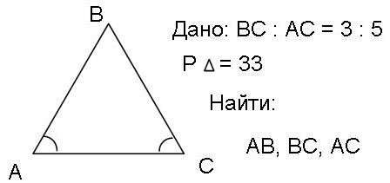
7.  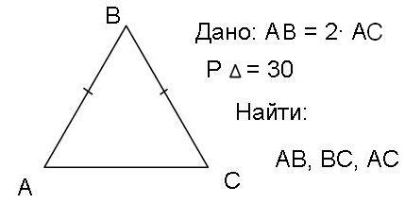 | 8.  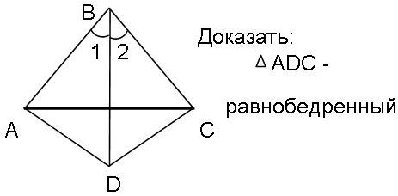
9.  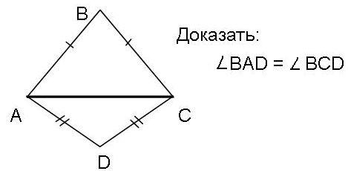 | 10.  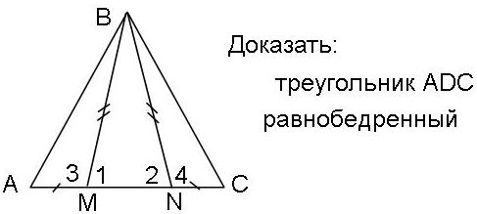
Таблица № 6. Признаки параллельности прямых
Укажите пары параллельных прямых и докажите их параллельность
1.  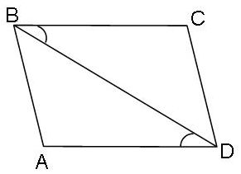 | 2.  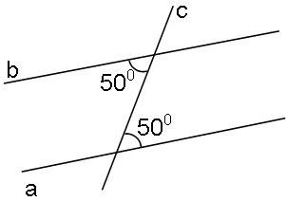
3.  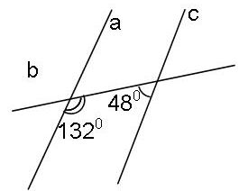 | 4.  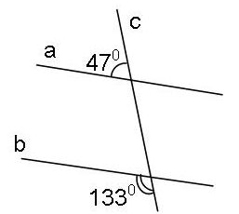
5.  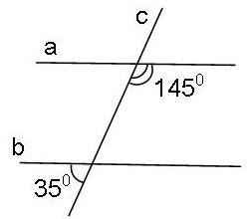 | 6.  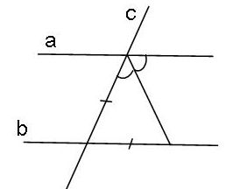
7.  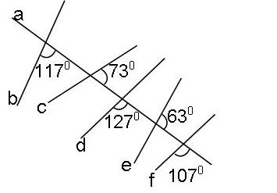 | 8.  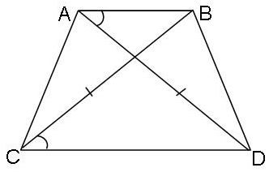
9.  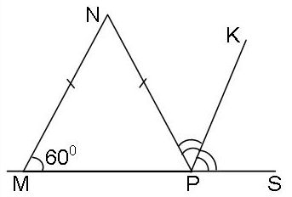 | 10.  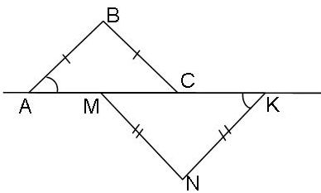
Таблица № 7. Свойства углов при параллельных прямых и секущей
1.  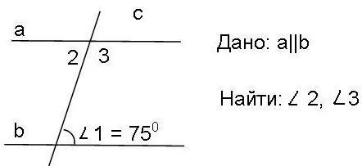 | 2.  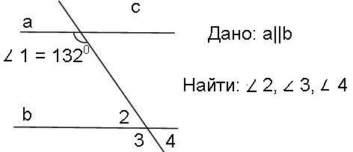
3.  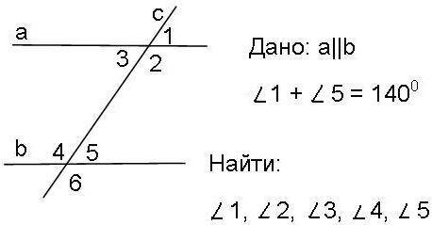 | 4.  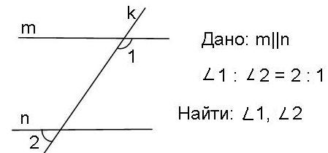
5.  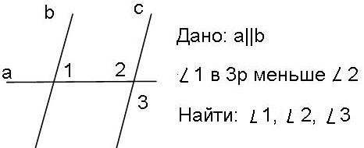 | 6.  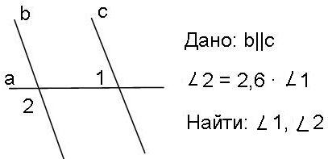
7.  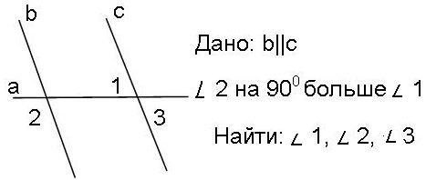 | 8.  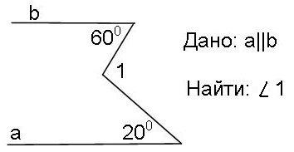
9.  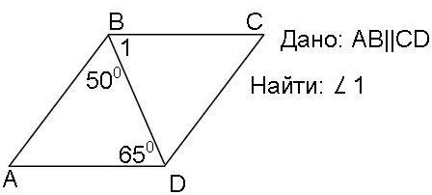 | 10.  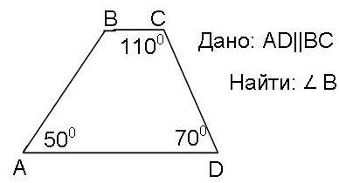
Таблица № 8. Сумма углов треугольника
Найти неизвестные углы треугольника
1.  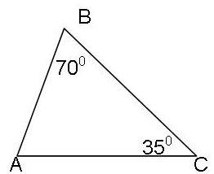 | 2.  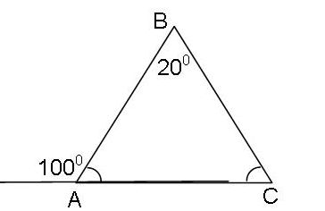
3.  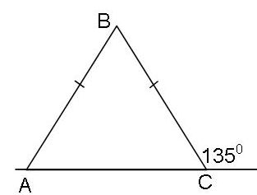 | 4.  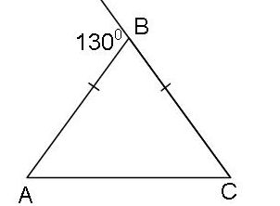
5.  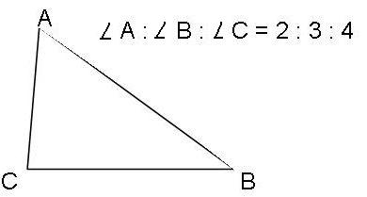 | 6.  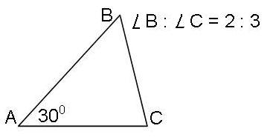
7.  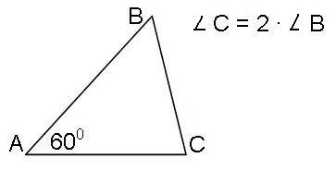 | 8.  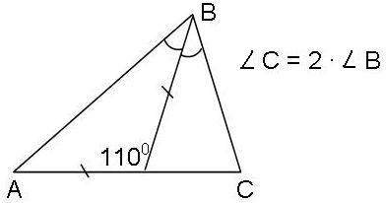
9.  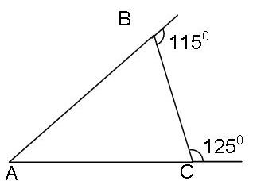 | 10.  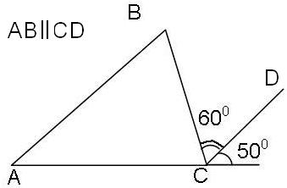
Таблица № 9. Прямоугольный треугольник
1.  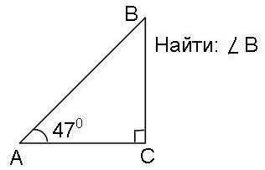 | 2.  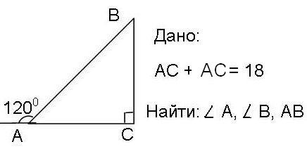
3.  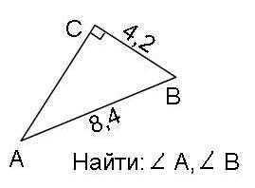 | 4.  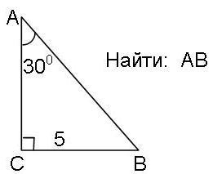
5.  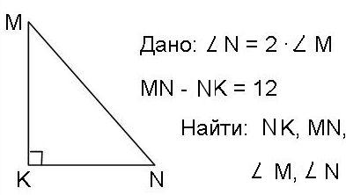 | 6.  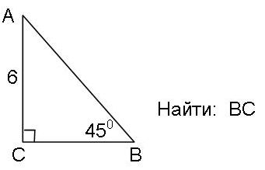
7.  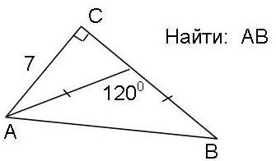 | 8.  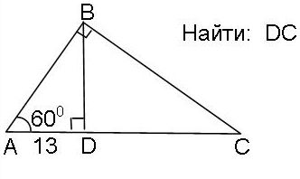
9.  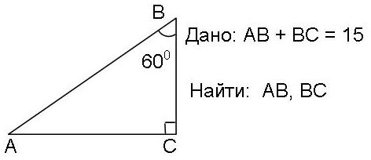 | 10.  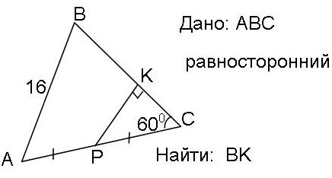
Таблица ответов:
 | № 1 | № 2 | № 3 | № 4 | № 5 | № 6 | № 7 | № 8 | № 9 | №10
таблица 1 | 15 | 8 | 11 | 21 | 13; 9 | 9; 6 | 13 | 50 | 2; 3 | 5; 3
таблица 2 | 35⁰ | 115⁰ | 66⁰ | 15⁰ | 49⁰, 23⁰ | 22⁰, 88⁰ | 90⁰ | 45⁰, 60⁰ | 20⁰, 120⁰ | 35⁰, 85⁰
таблица 3 | 145⁰ | 43⁰, 137⁰ | 75⁰, 105⁰ | 60⁰, 120⁰ | 60⁰ | 70⁰, 110⁰ | 70⁰, 110⁰ | 36⁰, 144⁰ | 30⁰, 150⁰ | 63⁰, 117⁰
таблица 4 | ABC, ADC | ACO, BDO | ABC, EDC | MFE, ENM | ABD, BAC | AOB, DOC | ABD, СBD | MNK, MPK | MNK, KPM | NPR, KMQ
таблица 5 | - | - | 4 | 12 | 52⁰, 64⁰, 64⁰ | 9; 15; 9 | 12; 12; 6 | - | - | -
таблица 6 | AD и BC | a и b | a и c | a и b | a и b | a и b | c и f  b и e | AB и CD | MN и PK | AB и NK;  BC и MN
таблица 7 | 75⁰, 105⁰ | 48⁰, 132⁰, 48⁰ | 70⁰, 110⁰,  70⁰, 110⁰, 70⁰ | 60⁰, 120⁰ | 45⁰, 135⁰, 135⁰ | 50⁰, 130⁰ | 45⁰, 135⁰ | 80⁰ | 65⁰ | 130⁰
таблица 8 | 75⁰ | 80⁰, 80⁰ | 45⁰, 45⁰, 90⁰ | 50⁰, 65⁰, 65⁰ | 40⁰, 60⁰, 80⁰ | 60⁰, 90⁰ | 40⁰, 80⁰ | 35⁰, 70⁰, 75⁰ | 55⁰, 65⁰, 60⁰ | 50⁰, 60⁰, 70⁰
таблица 9 | 43⁰ | 60⁰, 30⁰, 12 | 30⁰, 60⁰ | 10 | 12, 24, 30⁰, 60⁰ | 6 | 14 | 39 | 10; 5 | 12

